1. Was sind Daten? Was sind Informationen?
Daten sind konkret gesagt Angaben und beschreibungen von dingen, informationen sind wichtige aus Daten entzogene Dinge / Daten

2. Was ist ein Bit? Was ist ein Byte?
Ein bit ist ein digitales elektrisches Signal, ein byte besteht aus 8 bit

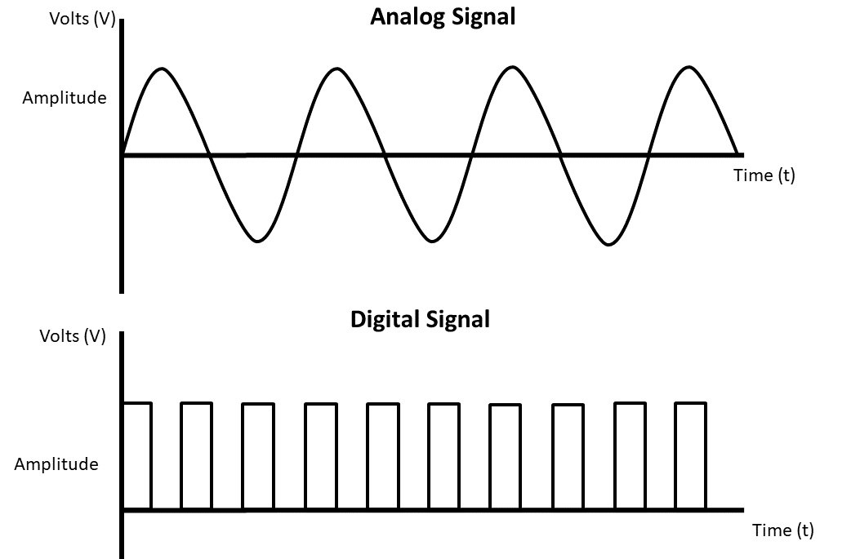
3. Ein analoges Signal ist ein kontinuierlicher Wert, w¨ahrend digitale Signale diskrete Werte sind. Zeichne diese Signaltypen graphisch.
Digital: 0, 1
Analog: 0 – 1 (gleitkomma) z.B. 0.143422

4. Nenne fur die folgenden Beispiele, ob es sich um ein analoges oder ein digitales Signal handelt. ¨
(a) Raumtemperatur = A
(b) Schallfrequenz = A
(c) Abdrehen eines Wasserhahnes = D
(d) Luftfeuchtigkeit = A
(e) Bet¨atigung eines Lichtschalters = D

5. Recherchiere kurz die folgenden Funktionen: ’Sinus’, ’Cosinus’, ’Sigmoid’ und ’Hyperbolic Tangent’. Zeichne die jeweiligen Funktionen nebeneinander auf.
Der Sinus eines Winkels ist das Verhältnis der Länge der Gegenkathete (Kathete, die dem Winkel gegenüberliegt) zur Länge der Hypotenuse (Seite gegenüber dem rechten Winkel).

Der Kosinus ist das Verhältnis der Länge der Ankathete (das ist jene Kathete, die einen Schenkel des Winkels bildet) zur Länge der Hypotenuse.
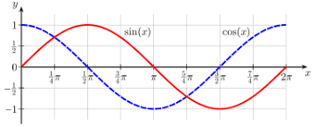

6. Diskutiere, wie eine Konvertierung zwischen analogen und digitalen Signalen stattfinden kann. Erkl¨are grafisch, wie Radiofrequenz als digitales Signal interpretiert werden k¨onnte.

7. Computer nutzen Bin¨arcode um Daten auszutauschen, und zu interpretieren. Anhand der ASCIIEncodierung k¨onnen wir folgende Beispiele nennen: ’A’ = 01000001, ’9’ = 00111001, ’#’ = 00100011. Welche weiteren Formen der Datenencodierung gibt es und wie werden diese verwendet?
UTF-8, UTF-16,

Grundbegriffe der Rechenorganistation

1. Warum ist das Bin¨arsystem so wichtig fur die Nutzung von Computer? Argumentiere und erkl ¨ ¨are anhand eines Beispieles.
Da ein Compute Strom bzw Schaltungen benutzt kann Strom nur 0 oder 1 (aus / ein) sein, deswegen digital

2. Beschreibe kurz wie die Konvertierung vom Dezimalsystem in das Bin¨arsystem funktioniert. Konvertiere anschließend folgende Zahlen:
(a) 12 (b) 58 (c) 122 (d) 765 (e) 3324

3. Beschreibe kurz wie die Konvertierung vom Bin¨arsystem in das Hexadezimalsystem funktioniert und forme anschließend folgende Byte in Hexadezimal um. (a) 00100010 11000100 11010001 01011010 (b) 00111010 10001001 01001111 01001100 (c) 01010100 10010101 10100010 01110100 (d) 10011101 11110111 10011010 11010001 (e) 11010110 11100111 11100110 10010101

4. Durfen bei Bitfolgen f ¨ uhrende Nullen ausgeschlossen werden? Wenn ja, wann darf man das? ¨
0000 <- 0001 JA darf man / man hängt ja keine Werte an, man verlängert nur die bits
0001 <- 0000 NEIN hier wird die Stelle der Werte verschoben

5. Beschreibe den Begriff ’Operator’. Was ist ein un¨arer, bin¨arer oder tern¨arer Operator? Beschreibe was ein Arithmetischer, Logischer und Relationaler Operator ist.
Ein Operator ist ein Symbol oder eine Funktion, die auf Operanden angewendet wird, um eine bestimmte Operation auszuführen

Unärer Operator: Ein unärer Operator ist ein Operator, der auf einen einzigen Operanden angewendet wird. Ein Beispiel für einen unären Operator ist der Negationsoperator

Binärer Operator: Ein binärer Operator ist ein Operator, der auf zwei Operanden angewendet wird. Beispiele für binäre Operatoren sind der Addition (+), Subtraktion (-), Multiplikation (*), Division (/) usw. Diese Operatoren werden verwendet, um arithmetische Operationen durchzuführen.
Ein ternärer Operator ist ein Operator, der auf drei Operanden angewendet wird. Ein Beispiel für einen ternären Operator ist der bedingte Operator (?:), der eine Bedingung auswertet und je nach Bedingung unterschiedliche Werte zurückgibt.

6. Was bedeutet Operatorpr¨asedenz? Recherchiere anhand ’https://docs.oracle.com/javase/tutorial/ java/nutsandbolts/operators.html’ was die Operatorpr¨azedenz der Programmiersprache Java ist. Recherchiere und vergleiche die Operatorpr¨azedenz von Java mit der Programmiersprache von Python – Sind es dieselben?

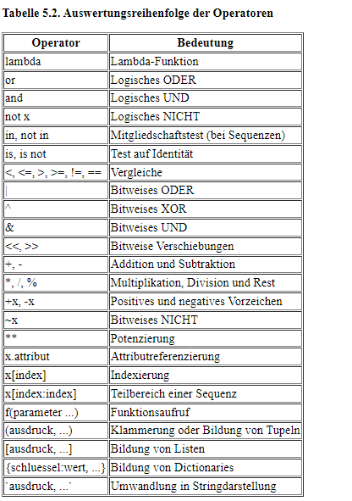
Operator-Präzedenzen in Java: Die Operatoren mit Präzedenz 1 sind die einstelligen Operatoren, diese binden am stärksten. Die darauffolgenden Operatoren sind zweistellige Operatoren. Die Operatoren mit Präzedenz 2 binden am zweitstärksten, die Operatoren mit Präzedenz 3 am drittstärksten usw.
Python → Tabelle
7. Fur folgende Rechnungen mit Ergebnissen, zeige wie man zum Ergebnis kommt und erkl ¨ ¨are jeden Rechenschritt. Rechne den Wert jeder Zeile in Dezimal um.
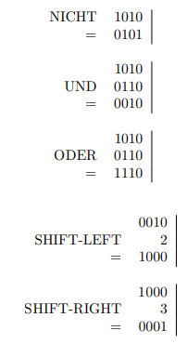
Kehrt ALLE Werte um
1010 → 0101
0101 → 1010
1010 1110 0100 → 0101 0001 1011

Ergebnis wird „verundet“ WT: a b wahr/falsch
1010 0 0 falsch
0110 0 1 falsch
0010 1 0 falsch
1 1 wahr

Ergebnis wird „verodert“ WT: a b wahr/falsch
1010 0 0 falsch
0110 0 1 wahr
1110 1 0 wahr
1 1 wahr

Bits werden um x nach links verschoben
0001 → um 2 shift left → 0100

Bits werden um x nach rechts verschoben
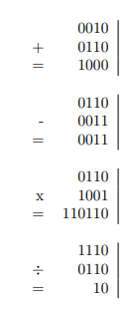
0100 → um 2 shift right → 0001

Bits addieren 0+0=0 1+0=1 1+1=0(mit übergabe)
0110 (6)
1010 (10)
------
10000 = 16

Bits subtrahieren 0-0=0 0-1=1(Übertrag) 1-0=1 1-1=0
1010 (10)
0101 (6)
------
0100 = 4

0110 * 1001
+ 0110
+ 0000
+ 0000 = 110110
+ 0110

8. Zeige die Resultate fur folgende Rechnungen auf Bitebene, unter Ber ¨ ucksichtigung der richtigen Pr ¨ ¨azedenz aller Operatoren.
(a) (NICHT 100101) SHIFT-LEFT 3 = 011010 « 3 = 011010000
(b) NICHT ((010110 SHIFT-RIGHT 2) SHIFT-LEFT 3) = 000101 = 000101000 = 111010111
(c) NICHT (1001 + 0110) SHIFT-LEFT 1 = 1111 = 0000 = 00000
(d) ((100101 - NICHT 10010) UND 101) = 100101 – 01101 = 000100 = 000100 & 101 = 000100

9. Erkl¨are kurz die Fachbegriffe ’High Level Programming Language’, ’Assembly Language’, ’Machine Language’. Gib ein Beispiel fur jede Kategorie. ¨
High Level PL ist für menschen gut lesbarer Code wie z.B. java, Python, C etc.
Assembly Language ist für Menschen lesbar und kann direkt von Hardware gelesen werden
Machine Language ist für Menschen unlesbar und kann nur von Computern „interpretiert“ / gelesen werden.

10. Im Kontext der Informatik, was bedeutet ’Abstraktionsebene’? Was bedeutet ’Abstraktion’ bzw. ’abstrahieren’?

11. Ebenso im Kontext der Informatik, was bedeutet ’Instanzieren’? Was ist eine ’Instanz’?
In der objektorientierten Programmierung (OOP) ist eine Instanz eine spezifische Realisierung eines beliebigen Objekts.

Instanziierung ist der Prozess des Lesens oder Angebens von Informationen, beispielsweise des Speichertyps und der Werte für ein Datenfeld.

12. Was ist ein ’Hexadecimal Code’ und wo wird das verwendet?
Eine Art Zahlen darzustellen, wird für Fehlercodes verwendet bei denen ein binärer Code zu lang wär.

13. Assembler z¨ahlt als die Programmiersprache die dem Maschinencode am n¨achste ist. Betrachte https: //dannyqiu.me/mips-interpreter/ und erkl¨are kurz was man auf dieser Webseite alles sieht.
Man sieht einen Online Mips Assembler Compiler, neben dem Code Feld sieht man auch ein paar register, deren Namen, Werte in hex und binär und dezimal.
Außerdem sieht man den Memory Register

14. Was ist die MIPS Assemblersprache? Welche anderen Assemblersprachen gibt es?
MIPS: Befehlsatz (RISC) für Mikroprozessoren
x86
ARM
etc.

15. Recherchiere mithilfe des Handbuches oder anderen Online-Resourcen:
(a) Beschreibe die verwendeten Fachbegriffe: ’Instruction’, ’Mnemonic’, ’Instruction Encoding’, ’Instruction Format’, ’OPCode’, ’Register’, ’Memory Address’
Instruction: Befehl an den Prozessor
Mnemonic: Abkürzung eines Befehls
Instruction Encoding: Beschreibt wie Instrucctions in einem Instruction Set enkodiert sind und zu binär umgewandelt werden
Instruction Format: Wie Instructions enkodiert und repräsentiert werden
OPCode: Gibt an für welchen Prozesser Typ bestimmte Instruuctions sind
Register: Speichert Daten für Instructions ohne sie in den Speicher schreiben zu müssen
Memory Address: Gibt an wo Daten liegen die gespeichert werden.
(b) Beschreibe kurz die wichtigsten Instruktionskategorien: ’Arithmetic’, ’Move’, ’Shift’, ’Load’, ’Control’, ’Memory’
Arithmetisch: Rechnen, + - * / (wobei alles nur aus + un – besteht)
Move: bewegen von Daten in verschiedene Register oder Memory Adresses
Shift: Shiftet bits nach links oder rechts
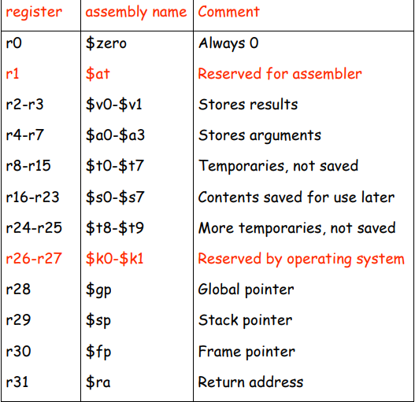
Load: ?
Control:

(c) Fur die Enumerierung der Register gibt es im Kontext von MIPS die Register Naming Convention. ¨ Erkl¨are wofur konkret die einzelnen Registers von 0 bis 31 verwendet werden. ¨

(d) Beschreibe kurz den Aufbau einer beliebigen Instruktion bis ins wesentlichste Detail.
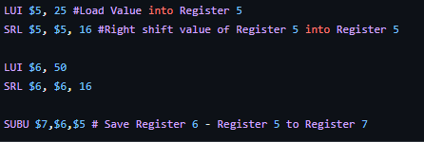

16. Lerne wie man simple Assemblerprogramme schreibt und ausfuhrt: ¨
(a) Das setzen eines Wertes in einem Register
(b) Addiere bzw. Subtrahiere 2 Werte, und speichere diese in einem Register ab
https://github.com/VitaAetaerna/Mips-Assembler
(c) Shifte den Wert eines Registers
https://github.com/VitaAetaerna/Mips-Assembler
(d) Kopiere den Wert eines Registers in ein anderes Register
https://github.com/VitaAetaerna/Mips-Assembler

